
Minden kezdet nehéz
Budapest, 2022. február 15.

Januárban 2,6%-kal, azaz 201 milliárd forinttal csökkent a befektetési alapokban kezelt vagyon. Ami a tőzsdéket illeti mind a fejlett, mind a fejlődő piacokon korrekciót figyelhettünk meg, a magyar börze ezzel szemben felülteljesítő volt, emelkedéssel zárta az év első hónapját. A devizapiacon erősödni tudott a forint, mind a dollárral, mind az euróval szemben.
A befektetési alapok esetében az elmúlt hónapban a tőkeáramlások eredője mínusz 125 milliárd forintot mutat. Bár egyes kategóriáknál láthattunk tőkebeáramlást is (vegyes, részvény és árupiaci alapok), de a kiáramlások messze felülmúlták azokat. A tőkeáramlás, a hozamok és az árfolyammozgások eredőjeként a BAMOSZ tagok által kezelt befektetési alapok összvagyona 2,6%-kal csökkent az év első hónapjában. A hónap végén a BAMOSZ tagok mindösszesen 7.650 milliárd forintot kezeltek befektetési alapokban.

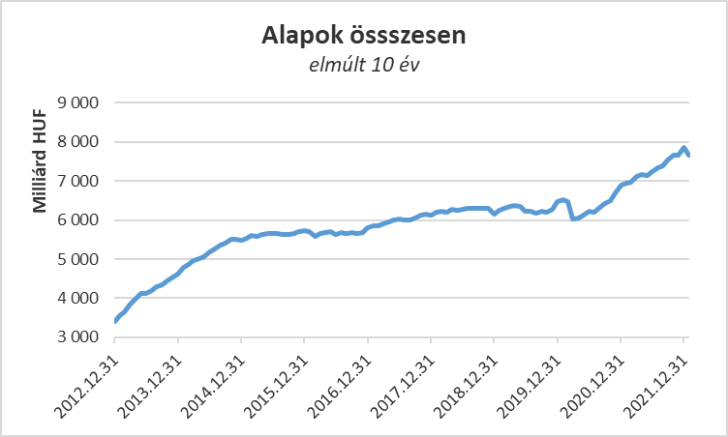

Néhány fontosabb tőkepiaci
index teljesítménye:

RMAX | - 0,32 %
MAX | - 1,36 %
BUX | 5,37 %
MSCI DM (USD) | - 5,34 %
MSCI EM (USD) | - 1,93 %

Az euró/forint, illetve a
dollár/forint árfolyam változása

EUR/HUF | - 2,95 %
USD/HUF | - 1,61 %

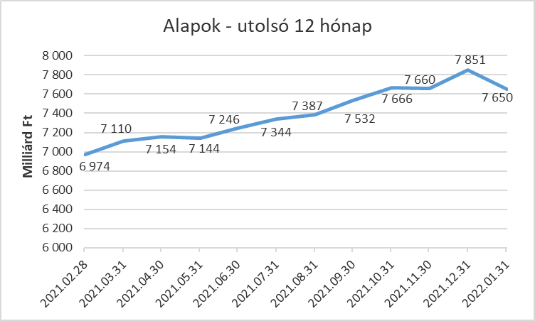

A pénzpiaci alapok esetében csaknem 2 milliárdnyi tőke távozott. A hozamok nem tudták segíteni a csökkenést, így összességében 7,8%-os a vagyonvesztés a legkisebb kategóriánál. Százalékban kifejezve a második legnagyobb vagyonvesztést ez a kategória szenvedte el.

A kötvényalapoknál ezúttal tőkekiáramlást láthattunk 61,8 milliárdos értékben, amely a legnagyobb érték a kategóriák között. A rövid futamidejű kötvényalapok esetében 51 milliárdos kiáramlást láthattunk. A hosszú futamidejű kötvényalapoknál is tőkekiáramlást láthattunk 11 milliárd forint értékben. A szabad futamidejű kötvényalapoknál kismértékű tőkebeáramlás volt (0,2 milliárdos). A hozamokkal együtt a kötvényalapok vagyona 4,2 százalékkal csökkent.

A vegyes alapoknál 21 milliárdnyi tőkebeáramlás volt januárban, amely a legmagasabb érték a kategóriák között, ahogy azt már megszokhattuk az elmúlt hónapokban. A hozamok ezúttal nem tudtak hozzájárulni a növekedéshez, így a kategória vagyona 1,3 százalékkal csökkent a hónap során.

A részvényalapoknál is tőkebeáramlást figyelhettünk meg az elmúlt hónapban. Ennek nagysága 1,4 milliárd forint. A növekedést az árfolyammozgások ezúttal nem segítették. Mindennek eredőjeként a részvényalapok vagyona 4,2%-kal lett kevesebb.

A tőkevédett alapok esetében ebben a hónapban 8,2 milliárdnyi tőke távozott, amely két lejáró alap számlájára írható. A vagyon ennek megfelelően jelentősen változott. A 18%-os csökkenés százalékban kifejezve a legnagyobb a kategóriák között.

Az abszolút hozamú alapok esetében tőkekiáramlás volt (6,6 Mrd). A hozamok azonban kedvezően alakultak, így a kategória esetében 0,4%-os növekedést tapasztalhattunk.

A származtatott alapok esetében ebben a hónapban 2,6 milliárdnyi tőkekiáramlás volt. Bár a hozamok tompítani tudták a vagyonvesztés, a kategória nettó eszközértéke így is 1%-kal csökkent.

Az ingatlanalapok esetében a hónap során 7,1 milliárdnyi tőke távozott. A tőkeáramlás, a hozamok és az árfolyammozgások eredőjeként a nettó eszközérték 0,6%-kal lett kevesebb.

Az árupiaci alapokhoz 1milliárdnyi tőke érkezett. A hozamok ezen még jelentősen javítottak is, így a vagyonváltozás plusz 7% lett a hónap folyamán.

Az elsősorban intézményi befektetők vagyonát kezelő zártkörű alapok esetében az elmúlt hónapban jelentős tőkekiáramlás volt tapasztalható 61 milliárdos értékben. A hozamok ezen érdemben nem tudtak változtatni, így a vagyon 7,2%-kal csökkent a hónap során.

A szerkesztők figyelmébe:
BAMOSZ
A Befektetési Alapkezelők és Vagyonkezelők Magyarországi Szövetsége (BAMOSZ) a hazai alap- és vagyonkezelő szakmát képviselő szövetség. A BAMOSZ 25 tagja összesen 11.500 milliárd forint vagyont kezel, ezen belül mintegy 7.650 milliárd forintot befektetési alapokban. A BAMOSZ honlapja a www.bamosz.hu oldalon található.
A tájékoztatóban szereplő adatok – egyéb megjelölés hiányában – a Befektetési Alapkezelők és Vagyonkezelők Magyarországi Szövetségének tagjai által szolgáltatott számokon alapulnak, és kizárólag a BAMOSZ tagjaira vonatkoznak. Az adatok tájékoztató jellegűek, azok helyességét a BAMOSZ-nak nem áll módjában ellenőrizni, ezért azokért felelősséget nem vállal.
Részletes háttértáblák a BAMOSZ honlapon találhatók:

Legfrissebb havi adatok

További információ:
Szendi Sándor
info@bamosz.hu

